ИНФОРМАЦИЯ
Подготовка к празднованию 75-летия Победы в ВОВ

Муниципальное казенное учреждение Культурно-досуговое объединение «Аккорд» Зюзинского сельсовета
Зюзинский Центральный Сельский Дом Культуры
Оформление фойе.

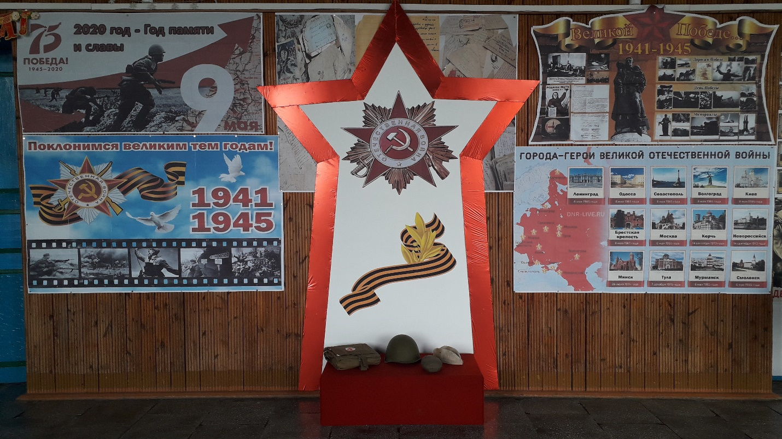
Стенд «2020 год – Год памяти и славы»
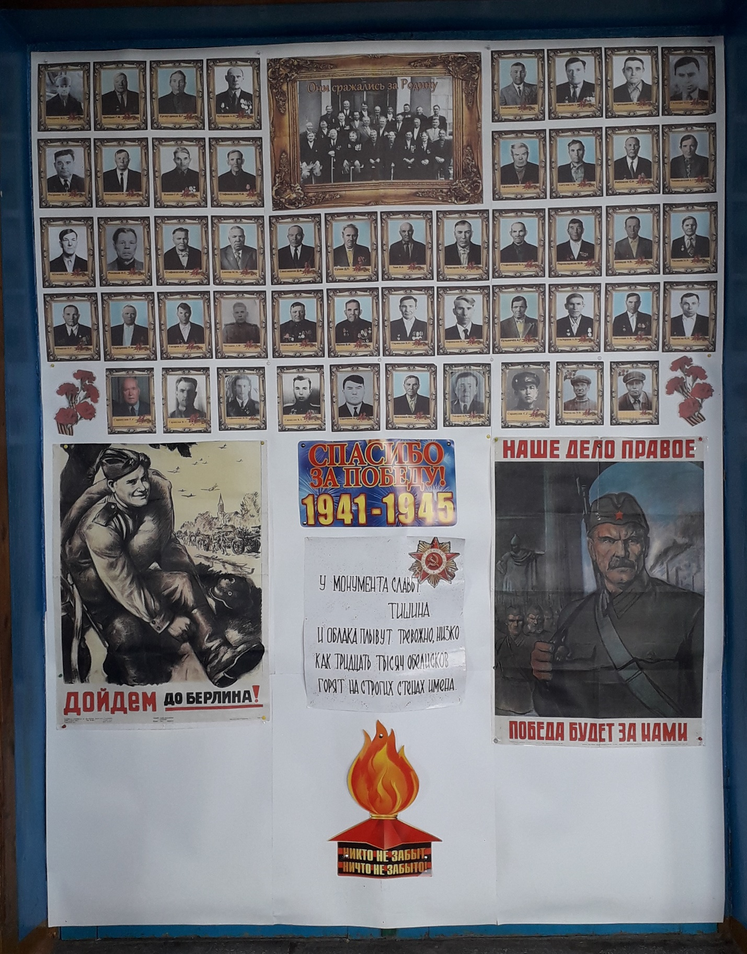
Стенд Ветеранов «Бессмертный полк»
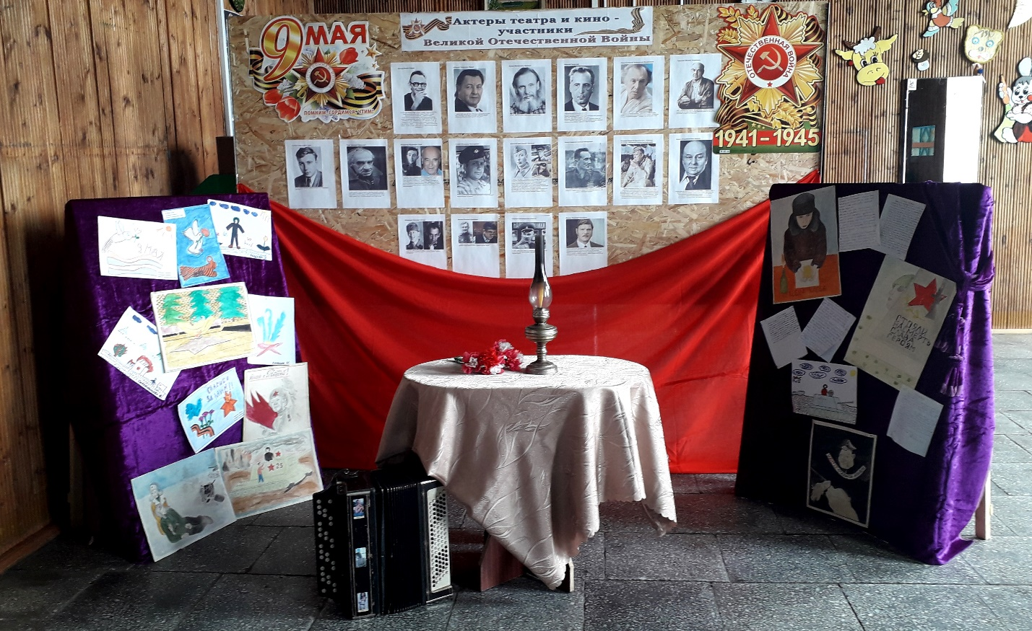
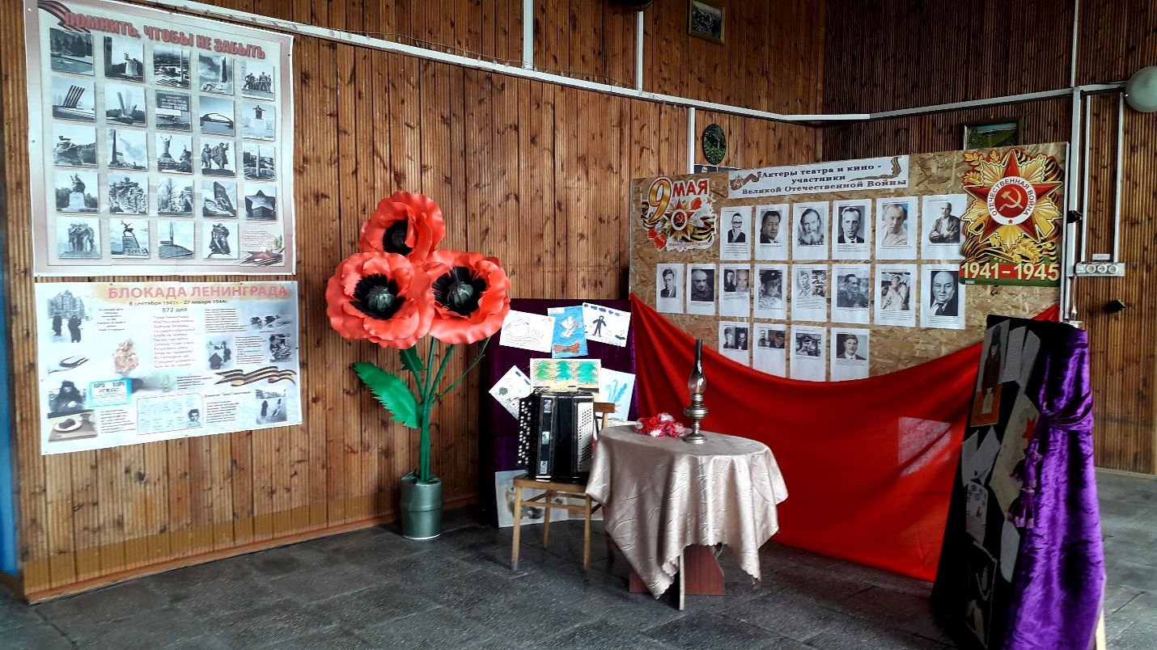
Фото зона «Эхо Победы»

Оформление фасада здания.
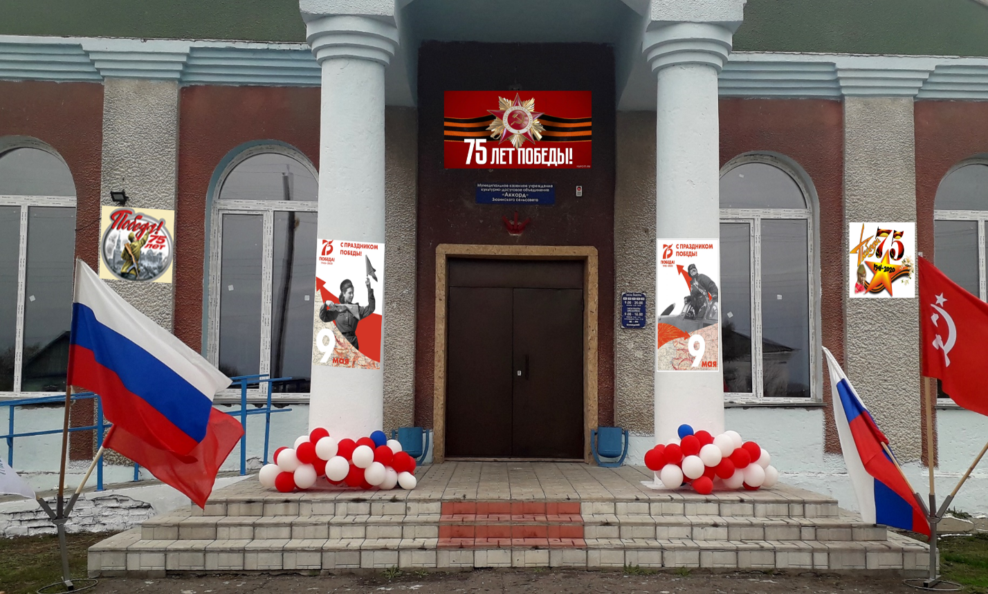

Филиал Беловский Сельский Клуб

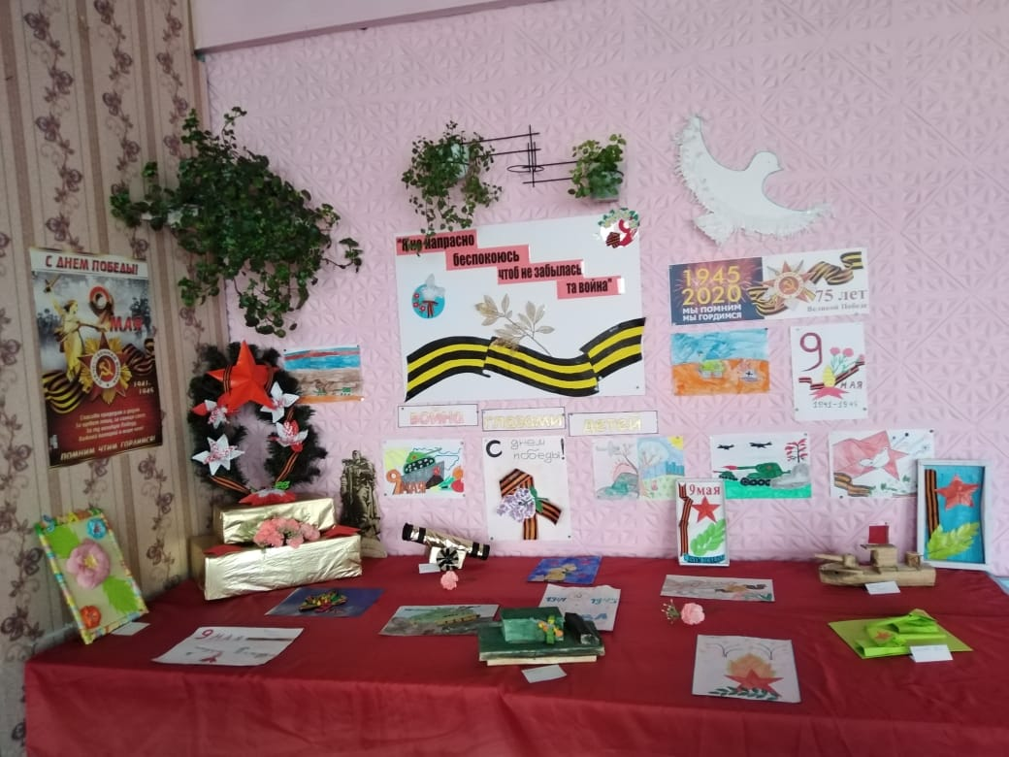
Выставка детских рисунков и поделок «Война глазами детей»
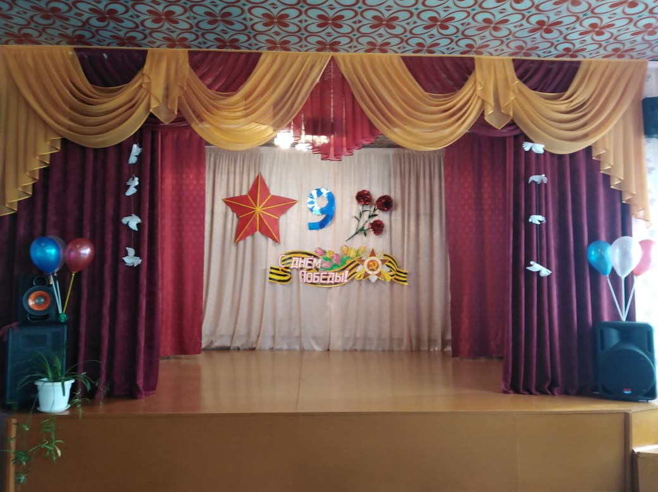
Сцена «С Днем Победы!»
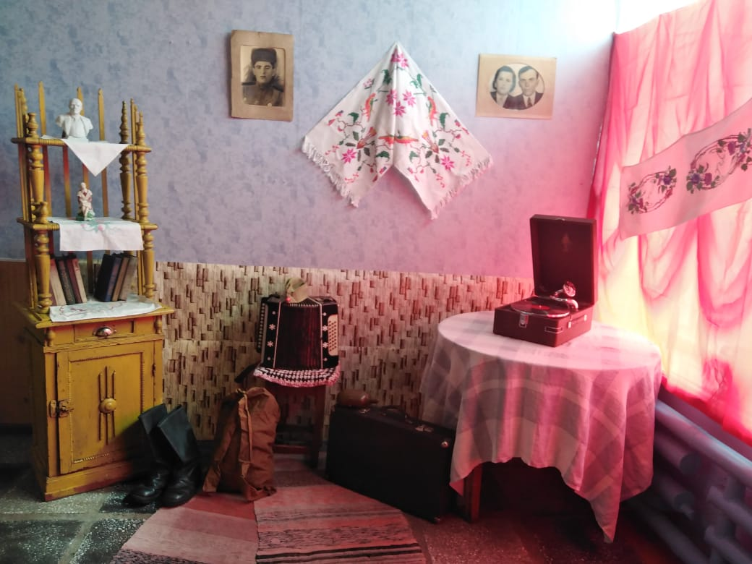
Фотозона «Проводы солдата»
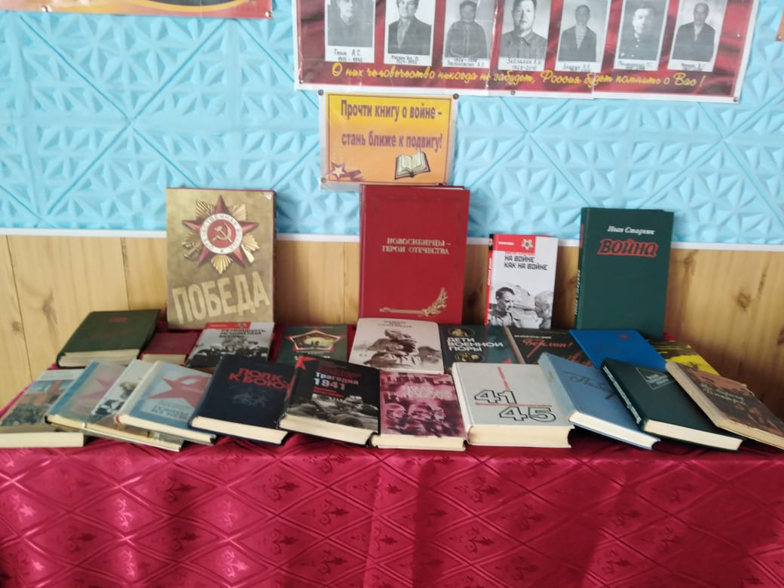
Книжная выставка «Прочти книгу о войне – стань ближе к подвигу»
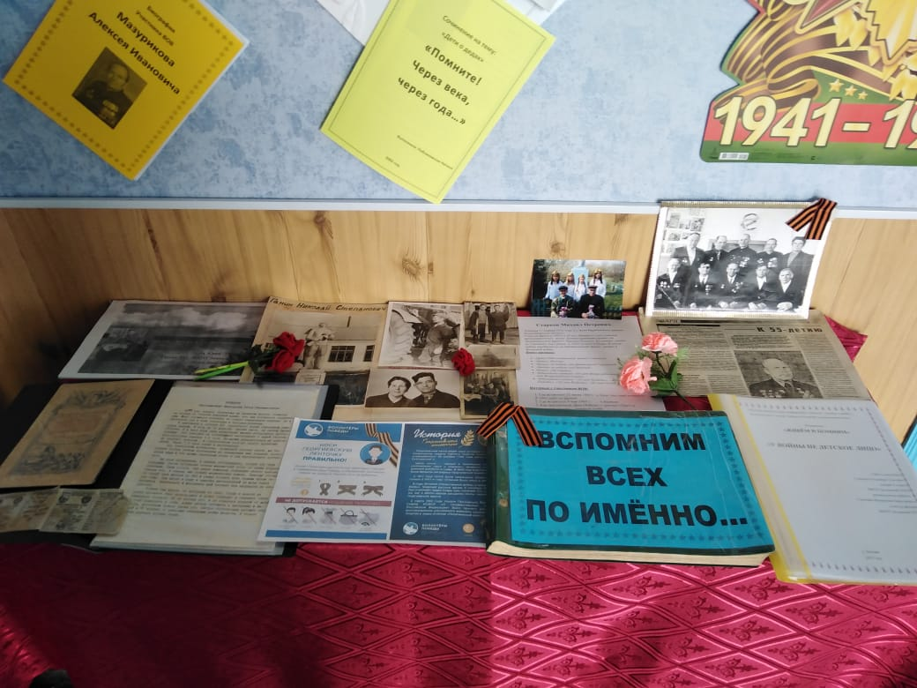
Стенд «Наши земляки – участники ВОВ»
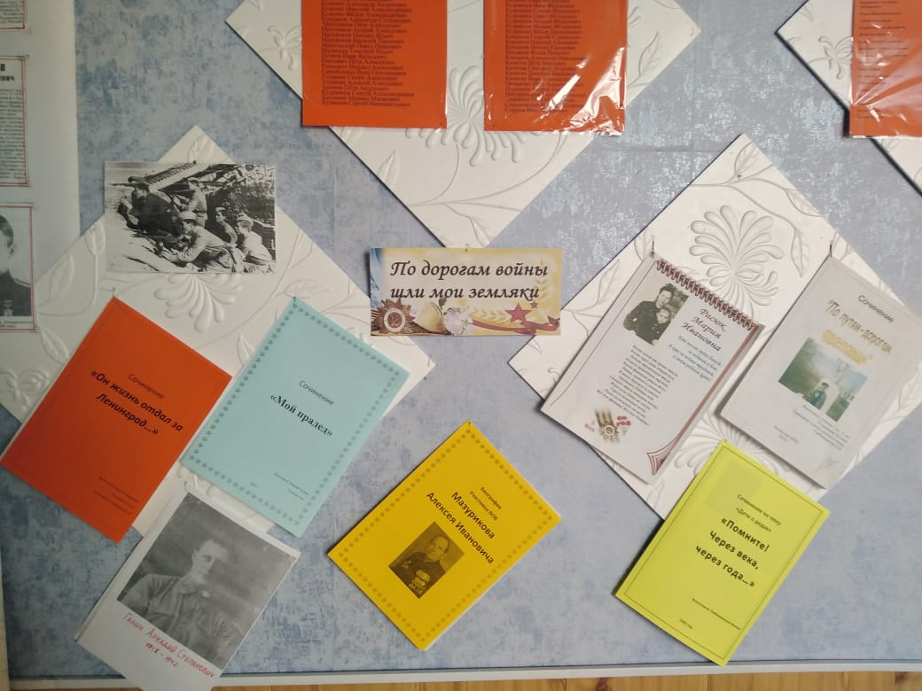
Сочинения детей о дедах и прадедах «По дорогам войны шли мои земляки»
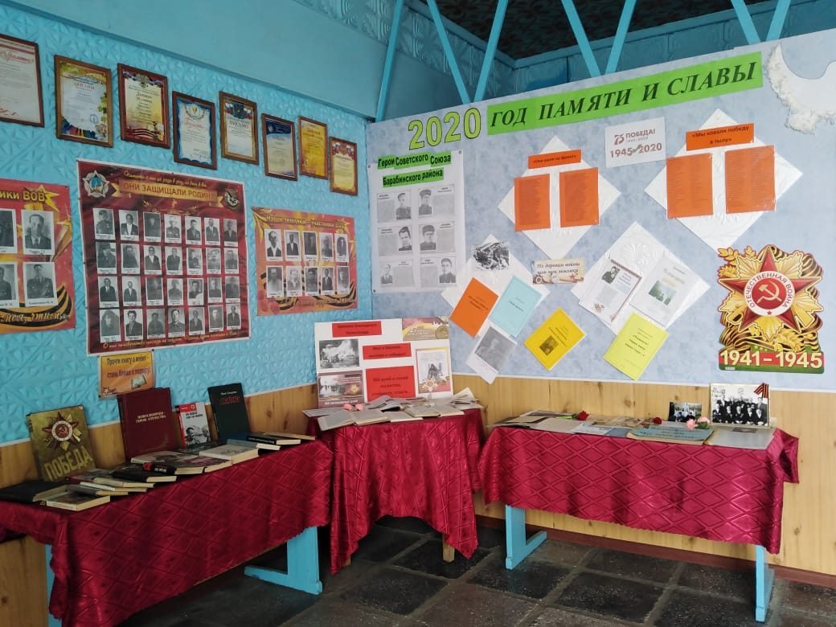
«2020 год – Год памяти и славы» - общее фото
Фасад здания.
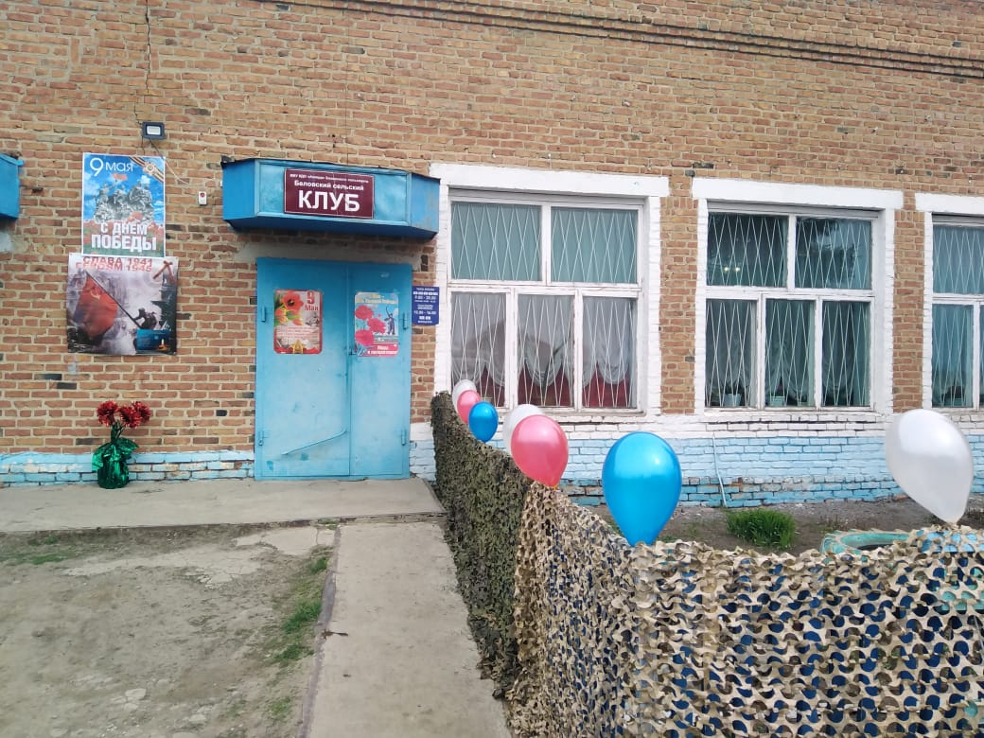
Улица «Встречаем Победный Май!»
Филиал Квашнинский Сельский Дом Культуры

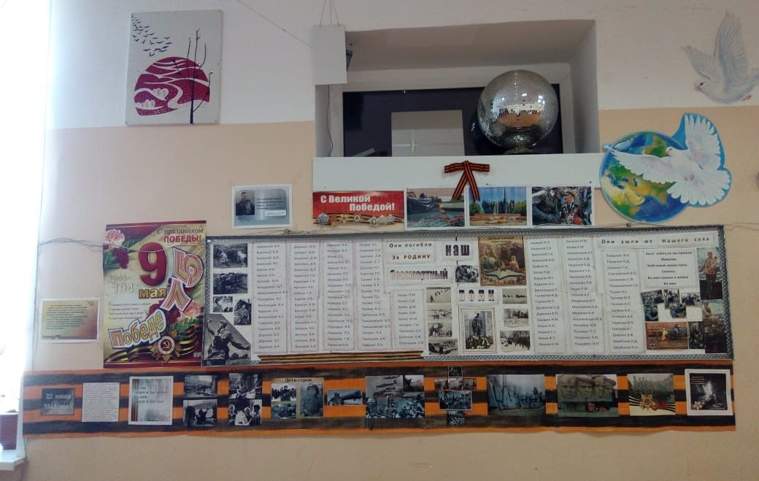Стенд памяти «Наш бессмертный полк»
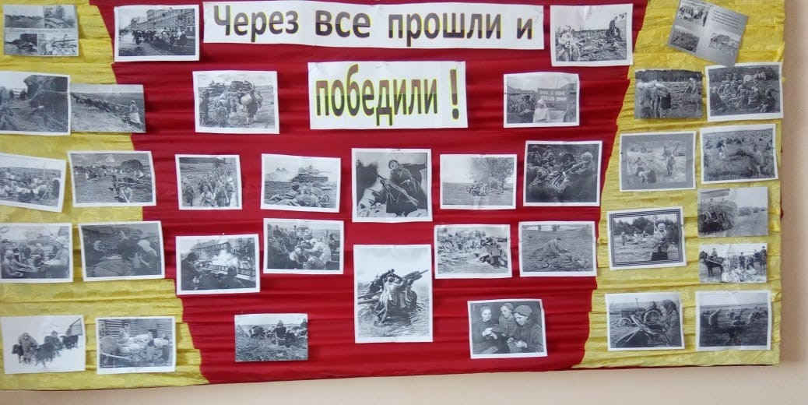

Стенд «Через все прошли и победили!»

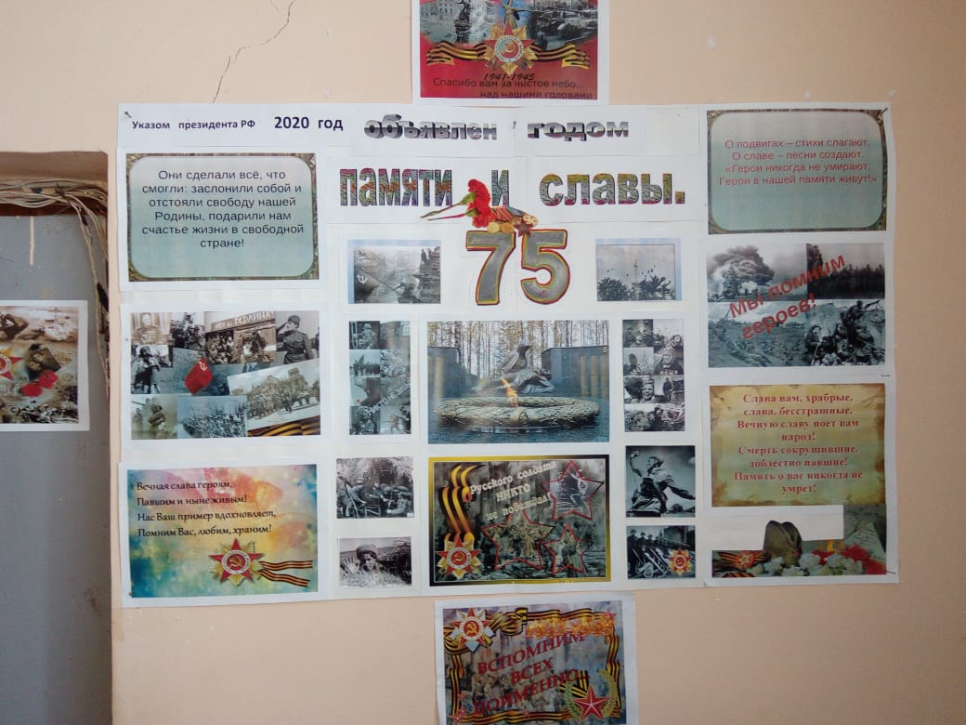

Оформление территории Квашнинского СДК к празднованию Дня Победы
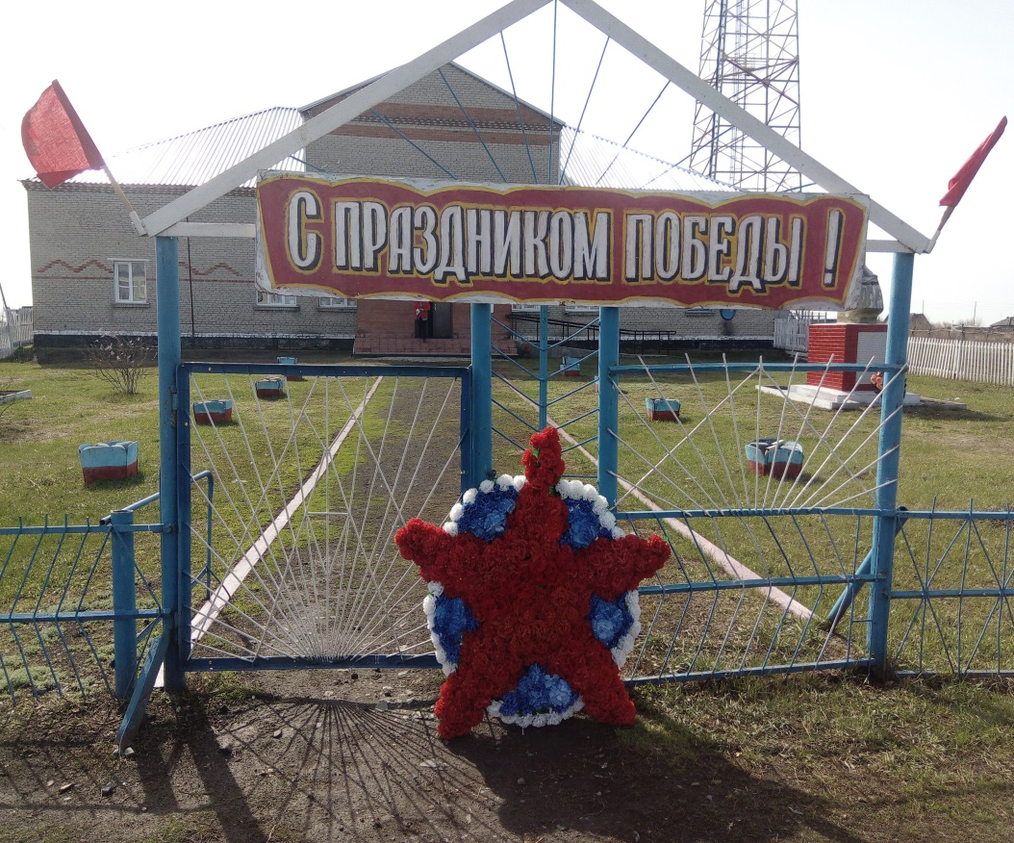

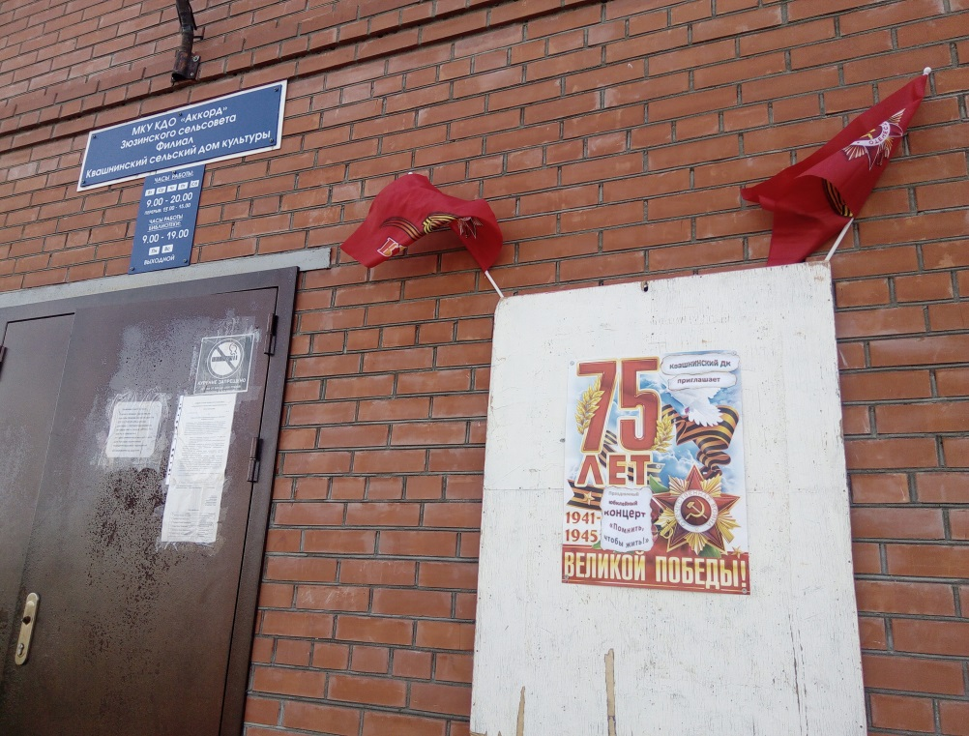

Филиал Казанцевский Сельский Дом Культуры

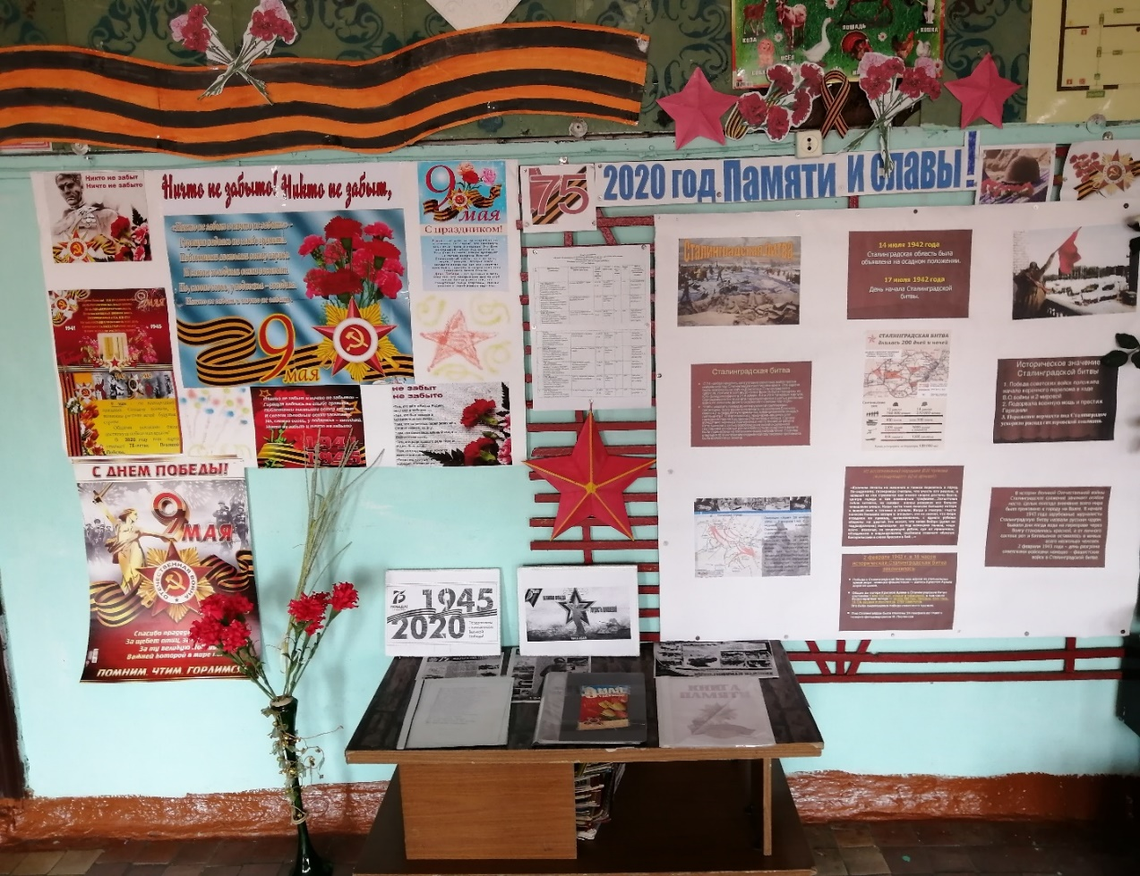
Стенд к 75-летию Победы в Великой Отечественной войне.

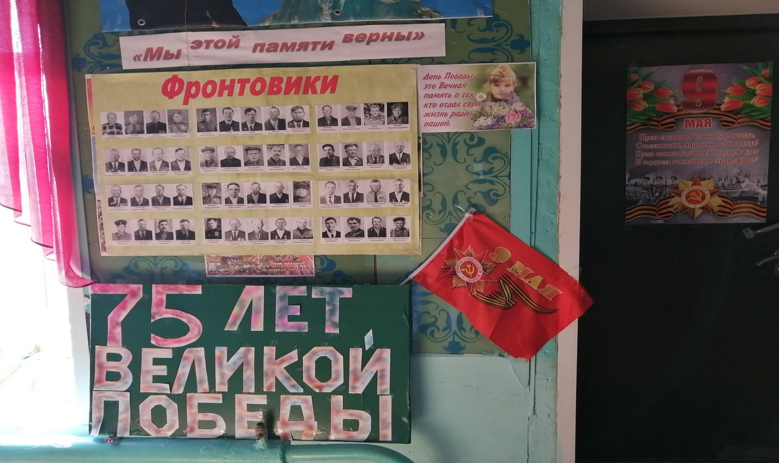
Стенд «Мы этой памяти верны»

Оформление фасада здания.
